附件1
新生学籍电子注册信息自查操作流程
打开中国高等教育学生信息网（网址：http://www.chsi.com.cn/）
一、选择“学籍查询”或“学信档案”。

二、进入“学信档案”页面，选择“注册学信帐号”，已注册过的直接登录。

三、注册账号
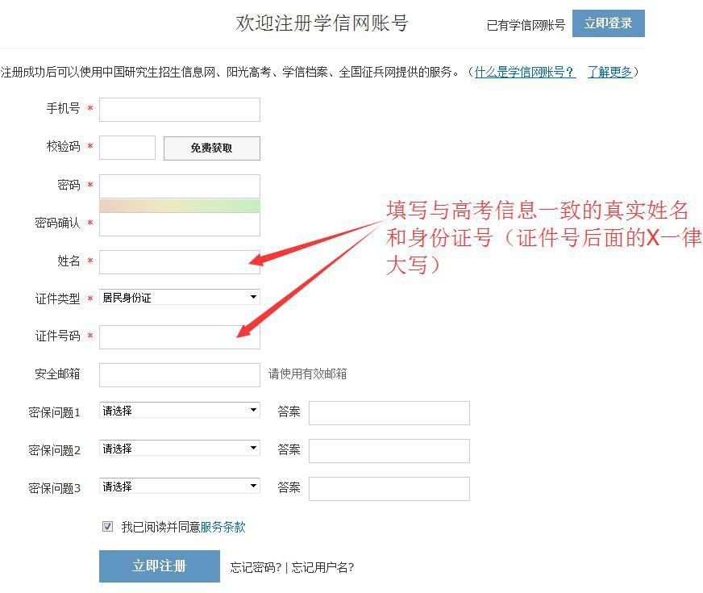
注意：1.请牢记本人的用户名(一般为手机号)、密码和邮箱，以便随时查询学籍信息及毕业学历信息。
2.因学校没有对学生用户的管理权限，如忘记用户名或密码，请按网上提示的操作方式找回用户名和密码。
四、注册成功后，出现如下页面：
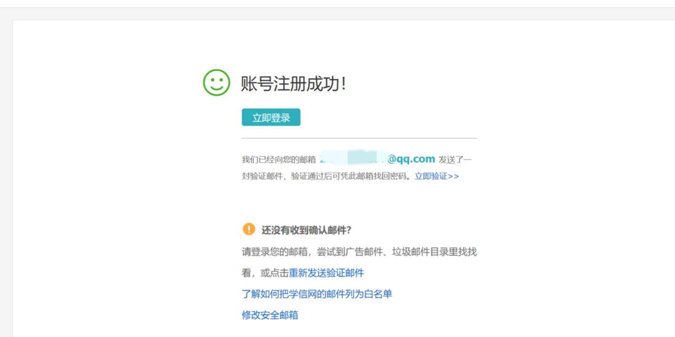五、登录
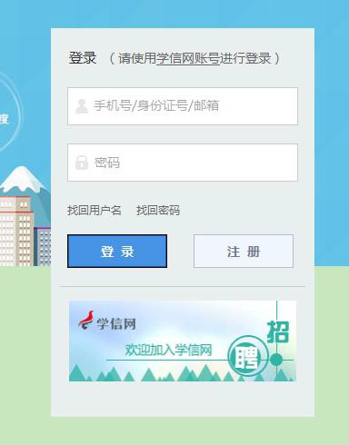
登录成功后
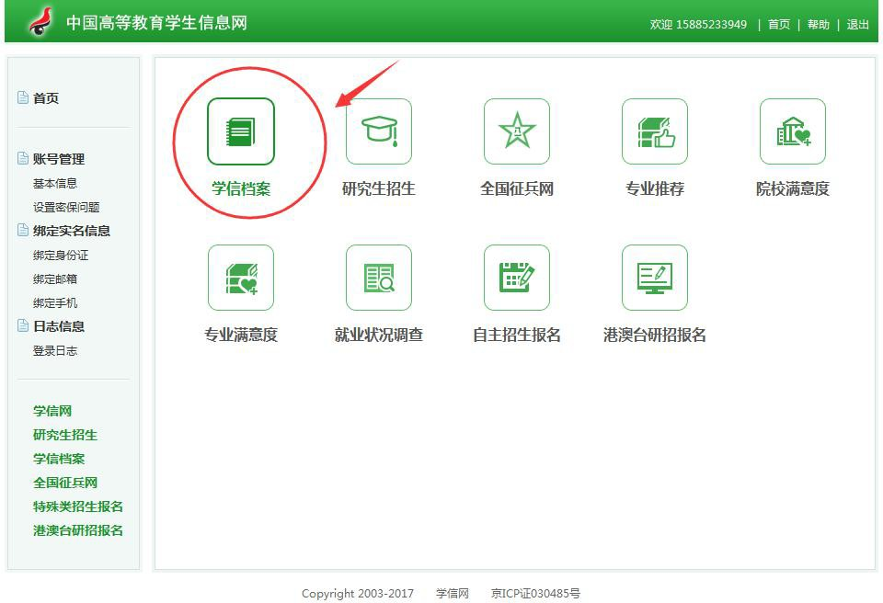
点击“学信档案”查询学籍
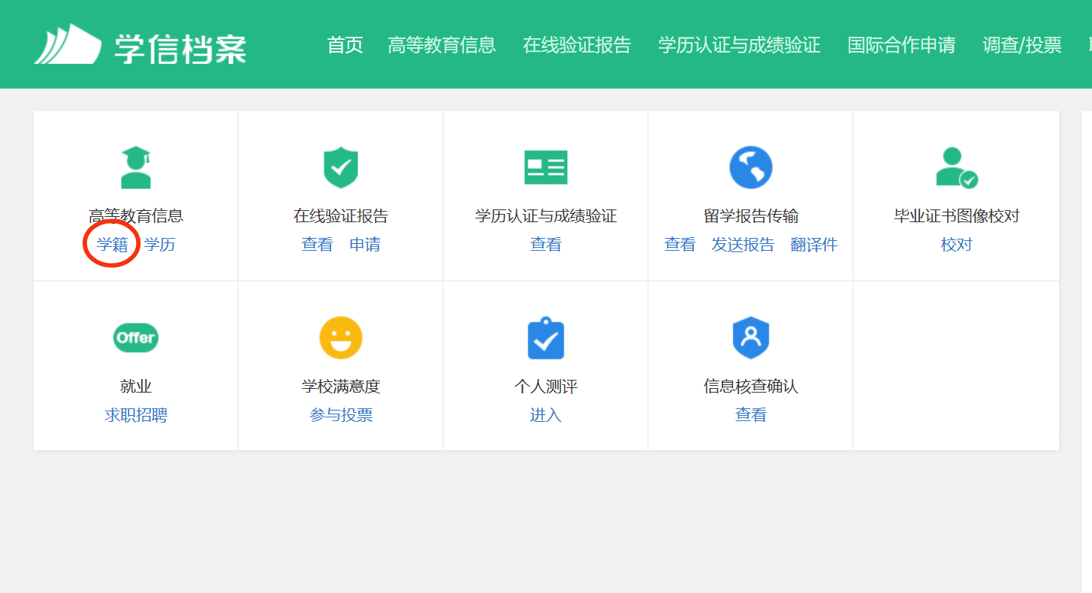

点开后选择一种方式进行本人身份核验
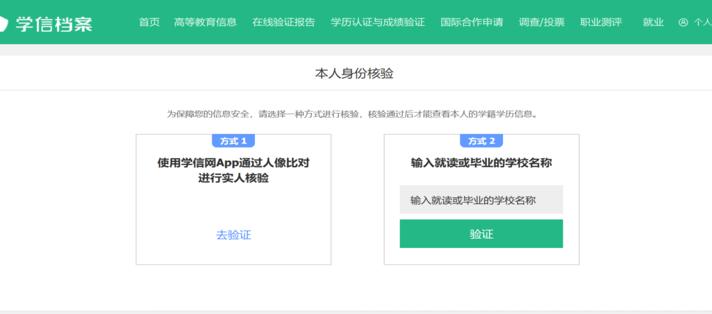

验证通过后进入个人信息页面
（录取照片、身份信息、学籍信息、学籍状态等信息须逐一核对，确定“无误”后点击“提交”）

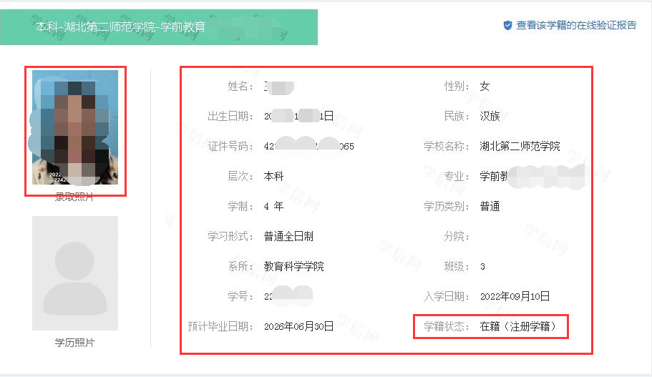
页面下滑，填写调查表，点击“提交”即完成学籍自查工作